**PLAN DE ITERACIONES**

**Fase de Elaboración**

**MAQUIPURAY**

HISTORIAL DE REVISIÓN

|  |  |  |  |
| --- | --- | --- | --- |
| **Fecha** | **Versión** | **Descripción** | **Autor** |
| 1/07/2020 | 1.0 | Se realiza la planeación de las diferentes actividades de la cuarta iteración teniendo en cuenta la disponibilidad de tiempo de los integrantes del grupo. | Aldo Lopez |
|  |  |  |  |

**ÍNDICE**

1. Cuarta Iteración 3

1.1 Plan Las actividades de la primera iteración se dividen en cuatro etapas: 3

1.2 Alcance 3

1.3 Actividades y Tiempos 4

1.4 Entregables 4

Plan de Iteración 4

Introducción

Se realiza la planeación de las diferentes actividades que hacen parte de la cuarta iteración del proyecto MAQUIPURAY, usando las herramientas

* Microsoft Project 2016
* Visual Paradigm Community Edition
* GitHub desktop
* Microsoft Word

Garantizando de esta manera que se va a dar un buen uso al tiempo disponible y no se van alterar las actividades cotidianas de los integrantes del grupo.

# 1. Cuarta Iteración

En esta iteración se ejecutan de la fase de elaboración para el desarrollo de una aplicación, inicialmente se cuenta con el análisis de los requerimientos definidos, prototipos y como metodología se RUP.

## 1.1 Plan Las actividades de la cuarta iteración:

Se toma la decisión de dividir en dos iteraciones en la fase de construcción por el tiempo disponible, de esta manera garantizar unas correcciones al diseño y una implementación adecuada del proyecto para poder culminarlo en el tiempo predispuesto por el cronograma y no afectar la línea base.

## 1.2 Alcance

La cuarta iteración tiene como objetivo corrigiendo algunas falencias en el diseño, además de realizar la implementación de los diferentes casos de uso ya propuestos mediante el cronograma del proyecto acorde al tiempo propuesto con antelación.

## 1.3 Actividades y Tiempos

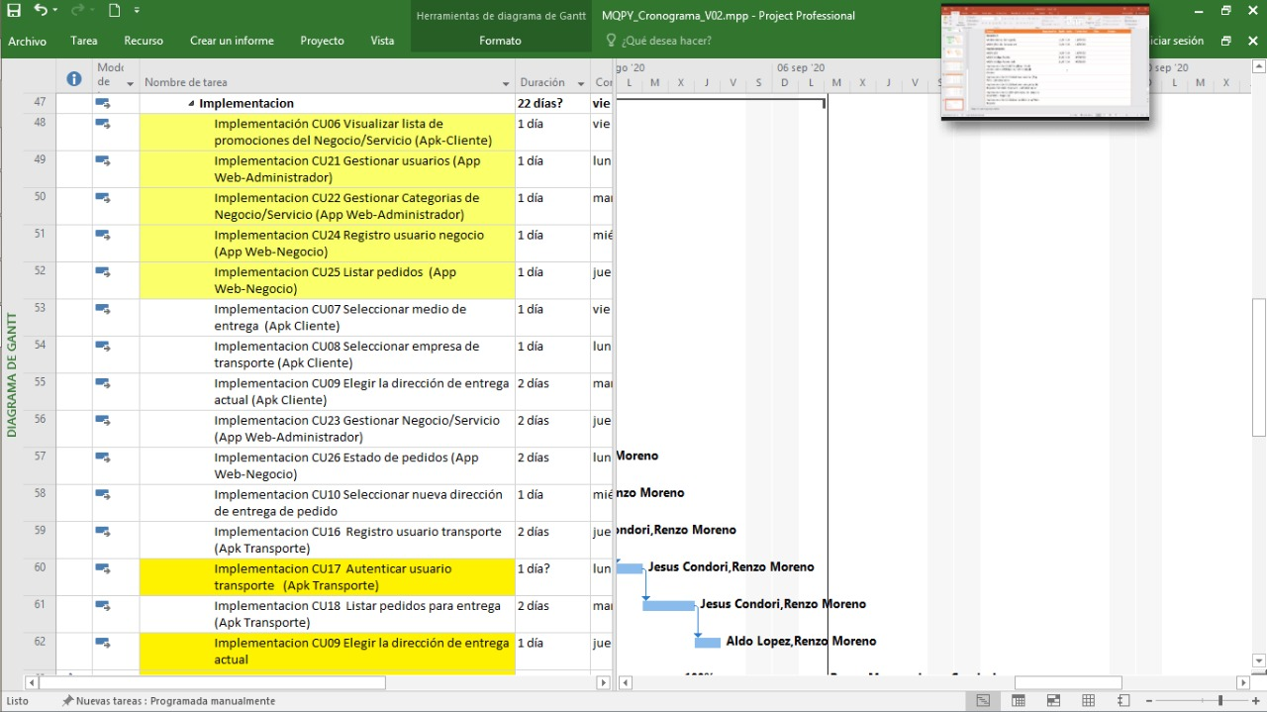

## 1.4 Entregables

Teniendo en cuenta los requerimientos, se presentarán los siguientes artefactos:

* Casos de Uso
  + - CU06
    - CU21
    - CU22
    - CU24
    - CU25
    - CU17
    - CU09
    - CU07
    - CU08
    - CU23
    - CU26
    - CU10
    - CU16
    - CU18